计算机学院 高级语言程序设计 课程实验报告

实验题目：类与对象应用（二） |  | 学号：202222130195
日期：2023.3.13 | 班级： 3 | 姓名： 阎发祥
Email：202222130195@mail.sdu.edu.cn
实验目的：
1. 掌握类组合应用
2. 掌握UML图的绘制。
3. 了解struct、union在C++中的扩展应用
4. 掌握联合体和位域应用
实验软件和硬件环境：
Windows11
联想Thinkbook14 AMD RYZEN 6000 series

实验步骤与内容：
1. 设计一个用于人事管理的People类。要求包括：构造、复制构造和析构函数、内联成员函数、带默认形参值的成员函数、类的组合。（即习题4-10）
习题：
画图习题4-15至4-18的UML图。
问4-17中有聚合关系吗？

2. 基于第4章课件PPT的拓展练习：
（1）类的组合，给第4章PPT中的例4-4程序加入Line和Point类的析构函数（含输出信息），分析程序运行结果。
（2）给例4-7 增加private 成员，成员函数。试试改名为c语言扩展名.c ，看能编译通过吗？
（3）解释例4-8的运行结果。

3. 写出课本第4章 UML 图4-9 line端的重数1--*的解释

4. 请分析对比union.zip和bitdomain.zip中的代码

5. 练习课本4.8中的综合实例，个人银行账户管理程序。（类的设计）
结论分析与体会：
- 按照相关题目要求设计，结合所学知识，充分应用类与对象的相关知识，巩固构造、复制构造和析构函数等用法。

（1）UML图如下

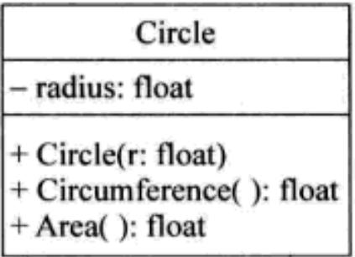
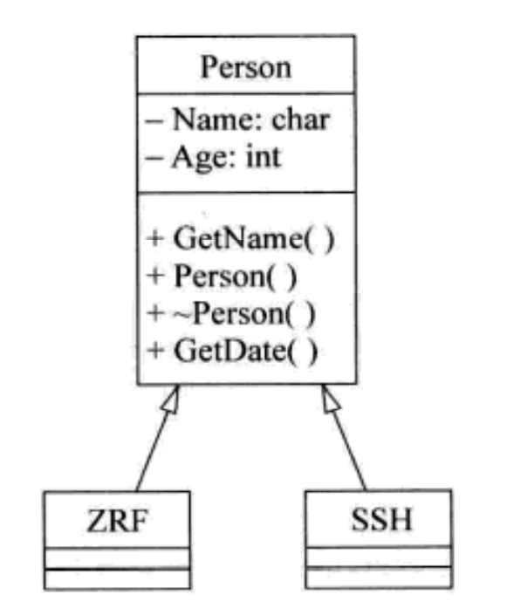

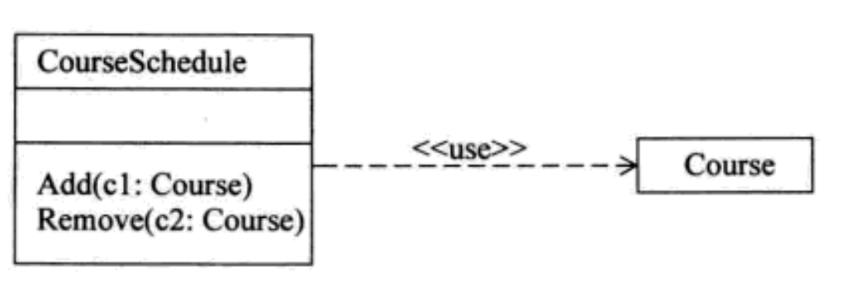
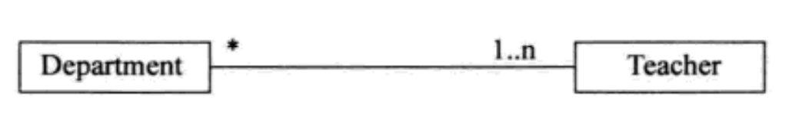

（2）题4-17有聚合关系
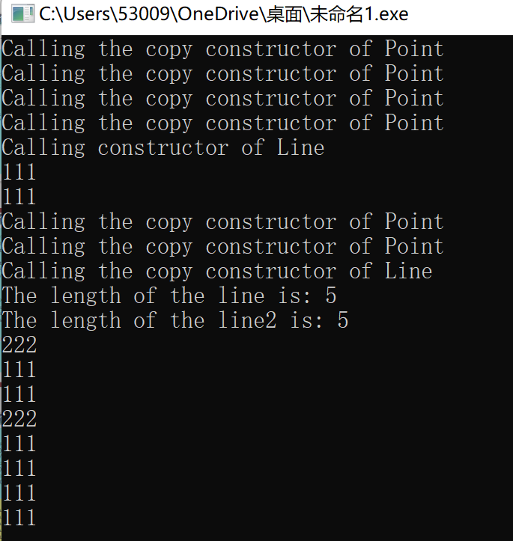
2.（1）运行结果如下，其中111代表Point类的析构函数，222代表Line类的析构函数

（2）显然不能通过，头文件就出现了问题
（3）采用联合体操作，只输出最后一次的结果
English: B
Calculus: PASS
C++ Programming: 85
3.最少是1个对象，最多是任意个对象
4. 位域是指某些只有两种或有限种二进制位的数据，存储时并不需要占用一个完整的字节，只需要占用一个或几个二进制位；位域通过结构声明，将一般数据类型的字节细分，为每个字段提供标签，并确定该字段的宽度，按最大元素对齐；bitdomain中的最大元素为int，而且该类中成员总共占用17<64个bit，故该成员结构占用8字节；
5.通过封装继承多态等相关操作来做

就实验过程中遇到的问题及解决处理方法，自拟1－3道问答题：
- Q：

